Министерство науки и высшего образования РФ

Волгоградский государственный технический университет

Кафедра Системы автоматизированного проектирования и поискового конструирования (САПРиПК)

ОТЧЕТ

«Учебная практика: технологическая (проектно-технологическая) практика»

СТУДЕНТА

|  |  |
| --- | --- |
| Фамилия | Белоусов |
| Имя | Дмитрий |
| Отчество | Вадимович |
| Год прохождения учебной практики | 2022 |
| Факультет: | ЭиВТ |
| Курс | 2 |
| Группа | ИВТ-260 |

РУКОВОДИТЕЛЬ ПРАКТИКИ

|  |  |
| --- | --- |
| Кафедра | САПРиПК |
| Фамилия | Кучеренко |
| Имя | Артём |
| Отчество | Александрович |
| Оценка |  |

«____»__________ 20__ г.

Волгоград 2022 г.

Оглавление

1. Актуальность темы исследования 3

2. Анализ предметной области 4

2.1 Общесистемное ПО 4

2.2 Специализированное ПО 4

2.3 Предметная область (аналоги) 1

2.4 Обзор методов построения чат-ботов. 1

3. Обзор методов автоматизации 1

4. Постановка задачи 1

5. Выводы, результаты, перспективы работы 1

# Актуальность темы исследования

В 21 веке, благодаря развитию информационных технологий, образование вышло из стен специализированных учебных заведений и теперь доступно каждому обладателю компьютера. Во всемирной паутине во всеобщем доступе находятся тысячи пособий, лекций и курсов. Они распространяются как за умеренную плату, так и совершенно бесплатно. Людям, начинающим входить в ту или иную предметную область довольно трудно разобраться во всём обилии этих материалов.

Эту проблему поможет решить чат-бот, ищущий курсы на разных платформах, согласно тегам, указанным пользователем.

# Анализ предметной области

## Общесистемное ПО

* Microsoft Office – офисный пакет приложений, созданных корпорацией Microsoft для различных операционных систем, в состав которого входит программное обеспечение для работы с несколькими типами документов: текстами, электронными таблицами, базами данных и др.
* Блокнот – текстовый редактор, являющийся частью операционных систем Microsoft Windows.

## Специализированное ПО

* PyCharm - Интегрированная среда разработки для языка программирования Python. Предоставляет средства для анализа кода, графический отладчик, инструмент для запуска юнит-тестов.
* PostgreSQL – Свободная объектно-реляционная система управления базами данных.
* BeatifulSoup – библиотека для языка программирования python, использующаяся для парсинга сайтов.

## Предметная область (аналоги)

1) Приложение ВК «Витрина Курсов»

<https://vk.com/app7931211>

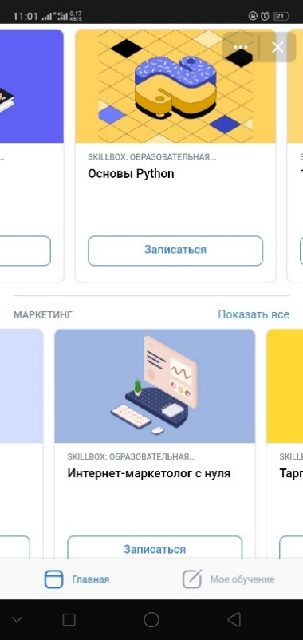

Это приложение SkillBox для удобной записи на их курсы. Основной функционал заключается не только в том, чтобы рассказать об этих курсах, но также сама площадка заинтересована в том, чтобы пользователь на них записался.

Достоинства:

* Удобный, красивый дизайн
* Находится в социальной сети
* Все курсы принадлежат одной площадке

Недостатки:

* Сравнительно небольшое количество курсов
* Отсутствие прямой коммуникации

2) Приложение ВК «Курсы»

<https://vk.com/app7378418>

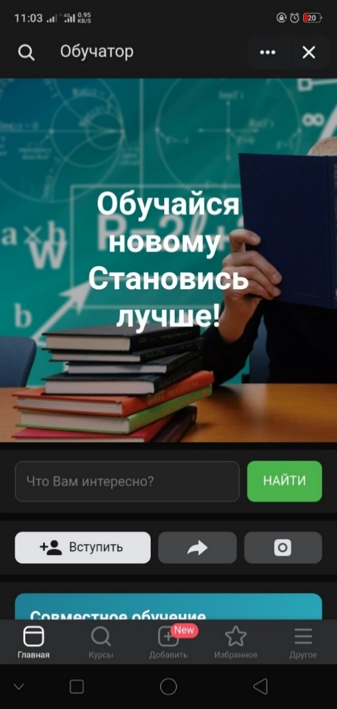 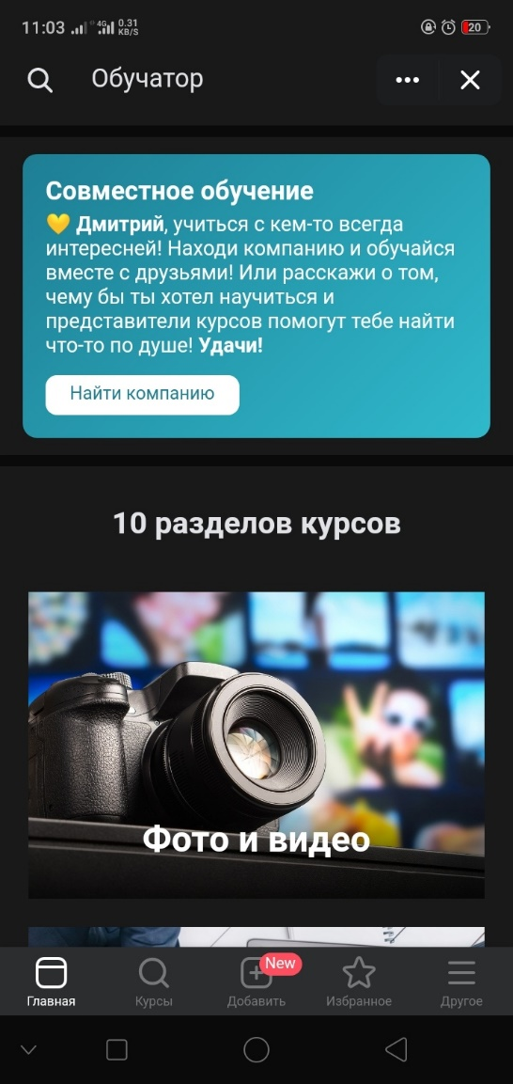

Это площадка, сделанная для продвижения курсов от тех авторов, которые захотят выложить на ней свои позиции.

Достоинства:

* Непредвзятость самой площадки
* Сама площадка находится в социальной сети
* Площадка может быть полезна как для нахождения, так и для размещения курсов

Недостатки:

* Самый главный недостаток – крайняя непопулярность сервиса, что обесценивает его как тех, кто хочет найти курсы, так и для тех, кто хочет их продвинуть

3) Сайт Academy Market

<https://academy-market.com>

Сайт, сделанный для продвижения курсов партнёров.

Достоинства:

* Большое количество курсов от разных авторов
* Качественный дизайн
* Много партнёров

Недостатки:

* Это отдельный сайт, никак не привязанный к соцсетям.

## Обзор методов построения чат-ботов.

Чат-боты в основном создаются с помощью:

1. С помощью конструкторов (например, Bot Kits, Senler, PuzzleBot и др.).

Разработка основывается на блок-схемах. При общении бот собирает доступную статистику, исправляет ошибки и анализирует синонимичность выражений.

Разработка бота конструктором не требуют знания ЯП, но, при этом, может быть более трудоёмкой и затратной по времени прописыванию всех веток диалога.

2. С помощью языков программирования

При создании бота на ЯП, диалог можно прописывать с помощью базы данных и даже с применением технологий машинного обучения. Сначала необходимо создать бота в соцсети и получить токен доступа. С помощью API библиотеки (например, telebot, vk_api) и токена программа может получать данные из соцсети и передавать их обратно. Этот способ подходит для более сложных и серьёзных проектов.

# Обзор методов автоматизации

Для автоматизации нашего бота используются два алгоритма: парсинг и разбиение на теги. Рассмотрим каждый из них по отдельности.

С помощью разбиения запросов пользователя на теги можно подбирать ответы на запросы пользователя, заданные в вольной текстовой форме. Каждое слово, написанное пользователем, будет рассматриваться как отдельный тег, и по их частичной комбинации будет составляться список подходящих курсов, которые, в свою очередь, будут выведены пользователю. Этот способ позволяет игнорировать

В дальнейшем, бота можно модифицировать множеством способов, например:

1. Усовершенствовать систему тегов, разделив их на несколько категорий, из более и менее важных тегов, или родственных слов, описывающих схожие области. Так можно будет отсеивать неважные для поиска слова или добавить варианты, не совсем похожие на запрос по описанию, но похожие по сути.
2. Усложнить парсинг и механизм подбора тегов к запросу. Это поможет улучшить систему уже на уровне данных, подобранных к выдаче.

# Постановка задачи

В рамках задачи необходимо создать функционирующего чат-бота для помощи в подборе курсов и вебинаров.

**Наименование разработки:**

Сервис для подбора курсов/вебинаров

**Цель и назначение разработки:**

Создание двух чат ботов в telegram и вконтакте (с помощью языка программирования python), присоединённых к базе данных (postgresql), предоставляющих информацию о курсах

**Функциональные требования:**

Чат-бот разработан для помощи заинтересованным людям в подборе наиболее подходящего для них курса или вебинара.

**Результаты реализации:**

Ссылки:

ВК бот: <https://vk.com/club214500657>

GitHub с кодом: <https://github.com/coldousedbird/CourseFinderService>

Схема БД содержит всего одну таблицу с тремя атрибутами: id, answer и tags. Id – primary key; answer содержит краткое описание курса и ссылку на него; tags содержит набор тегов, сгенерированный парсером на основе краткого описания.

БД расположена на бесплатном сервере ElephantSQL. Программа сообщается с БД с помощью библиотеки psycopg2.

Программа подключен к библиотеке vk_api с помощью которой он сообщается с соцсетью.

Набор тегов генерируются с помощью морфологического анализатора pymorphy2.

Приведём несколько примеров взаимодействия c ботом.

Пользователь просит подсказать ему, как научиться йоге, затем просит дать ему материалы по SQL:

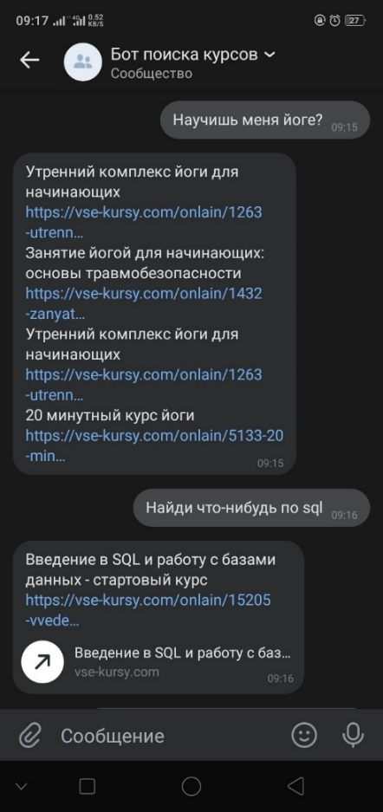

Пользователь спрашивает про unreal engine:

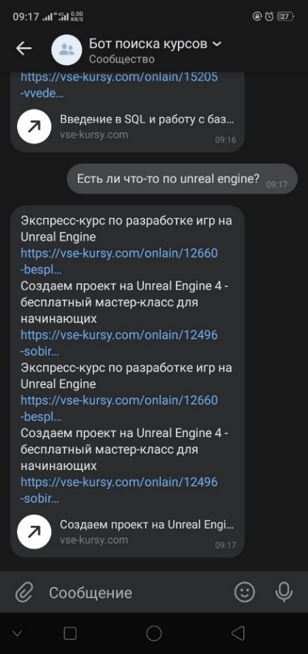

# 5. Выводы, результаты, перспективы работы

В результате прохождения практики мной был создан чат-бот в социальной сети ВКонтакте. Для написания бота был использован язык программирования Python и IDE приложение PyCharm, для реализации базы данных использовался PostgreSQL.

Чат-бот умеет выводить необходимые данные, ориентируясь по сообщениям пользователя, выводя данные из базы данных. Боты сверяют введённую пользователем информацию и выдают наиболее подходящие результаты.

В будущем для развития проекта возможна распространение наших бота путём рекламы в тех же социальных сетях, в которых они и сделаны.